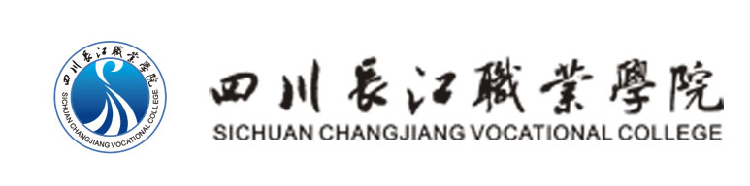

教学督导简报

教学督导室主编 第33期 2014年11月6日

2013～2014学年教学信息员
联络组总结表彰大会隆重召开

四川长江职业学院2013－2014学年教学信息员联络组总结表彰大会隆重召开。会议于2014年11月5日中午12:30在1201教室召开，会议由王露霞同学主持，出席会议的领导有学院吕光军院长、院长助理兼教务处长徐琳、基础部副主任李泽虹、艺术系主任助理张鸿翔。出席会议的还有教学督导苏联波、张京杭、徐广、黄荣伟、黄拓怡等，教学信息员105人参加了会议。会场布置得庄重大方，正前方悬挂《2013-2014学年教学信息员联络组总结表彰大会》的大红会标，身着盛装的院礼仪队员笑迎来宾。督导室曾泽富老师总结了教学信息员联络组在2013～2014学年开展的活动和取得的成绩。在教学信息员联络组的各项活动中，教学信息员积极参与，及时反映同学们的意见和建议，帮助学院改进教学服务，对于学院深化教学改革，加强教风与学风的建设，起到了非常重要的作用。曾泽富老师在会上宣读了四川长江职业学院教学督导室《关于表彰2013－2014学年教学信息员联络组先进分子的通报》。
获得本学年优秀教学信息员荣誉的30位同学是：
艺术设计系付雪、徐林、冯程、陈俊杰；
建筑工程与机电系胡静、梁梅、税法贵、尹凤玉、刘娜、许静、任秋玲；
经济管理系李微、马欣、杨念祖、钟梓菱；
电子信息系邓岚、陈敏、黄江、张婷、罗煜烽、帖芷琪、廖敏、李世翠、袁榖、宋敏、汪正闽；
社会管理与外国语系彭嫣红、彭邱依、汪巧珍、伍咏梅。
获得本学年信息员联络组优秀干部荣誉的6位同学是：
社会管理与外国语系王坤；
经济管理系丁禾、顾懿；
电子信息系李聪；
艺术设计系张标涛；
建筑工程与机电系王亚。
吕光军院长、徐琳处长、苏联波主任、黄拓怡教授向付雪等36位获奖教学信息员颁发了荣誉证书和奖品。获奖教学信息员代表李聪同学在会议上发表了获奖感言。
吕院长在会上作了讲话，他代表学院对所有学生教学信息员一年来的辛勤工作表示感谢，对其中获奖的教学信息员表示祝贺。同时强调：教学质量监控工作是教学质量保障体系中重要一环，学院组建学生教学信息员团队，沟通教与学之间的信息，是保障教学质量的重要举措，可以及时改进教学中的偏差，推动教学的改革。学院建校时间不长，但在高职高专院校中教学质量有较大的提高，是和教学信息员的工作分不开的。希望教学信息员要以身作则，学习方面要起好模范带头作用。同时，要认真履行教学信息员的职责，起到学生与老师之间、学生与学院之间的“桥梁”作用，继续做好教学信息员联络组的工作，继续为学院的发展壮大作贡献。

（本期拟稿：曾泽富）

主题词： 教学信息员 总结 表彰

主送：院领导、院办、教务处、各系部、学生处
抄送：董事长

总结表彰大会会场

获奖代表李聪发言
总结表彰大会剪影

